Приложение № 1. Из истории одежды.
Плечевая одежда берет свое начало от первобытных плащей – шкур. Через тысячелетия эти одеяния трасформировались, например мужские и женские одежды греков. Они представляли собой полотна ткани, которые не сшивали, а искусно драпировали ими фигуру человека. Костюм состоял из двух частей: нижней рубашки – хитона – и верхней накидки – гиматия. Эту накидку перекидывали через левое плечо, на спину и грудь. Более длинный и широкий гиматий назывался “пеплос” большой кусок шерстиной материи. Размеры пеплоса менялись в зависимости от общественного положения и вкуса человека.
Приложение № 2. Силуэт.
Первое, что фиксирует беглый взгляд, брошенный на идущего мимо человека, – это его силуэт. А создает силуэт одежда. Она может облегать фигуру, или быть свободной.
Силуэт – это плоскостное, контурное изображение объемных форм одежды. Изменение в моде находят отражения, прежде всего именно в силуэте. Через определенные промежутки времени, линий силуэта повторяются, возвращаются и становятся модными.
При всем многообразии современной одежды можно выделить четыре силуэта: прямой, полуприлегающий, приталенный, трапецевидный.
Прямой силуэт подходит практически для всех типов фигуры. Одежда прямого силуэта может быть узкой, вытянутой по фигуре.
Полуприлегающий силуэт – слегка подчеркивает формы фигуры. Одежда может быть короткой или более длинной.
Приталенный силуэт – отличает расширенная линия плеча, низа изделия и зауженная талия. Возможен при узком, или свободном лифе, расширенной или зауженной юбки.
Трапецевидный силуэт – характеризует расширение от линии плеча или проймвы. Расширение может быть не значительным или достаточно большим. Одежда этого силуэта хорошо смотрится на стройной фигуре.
Не малое значение, при конструировании одежды имеет осанка.
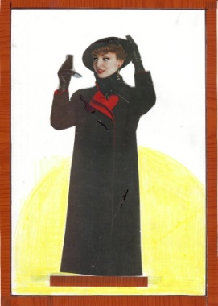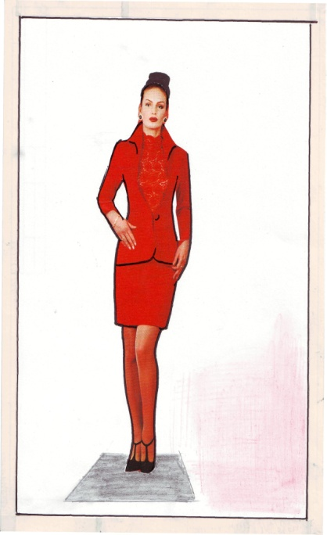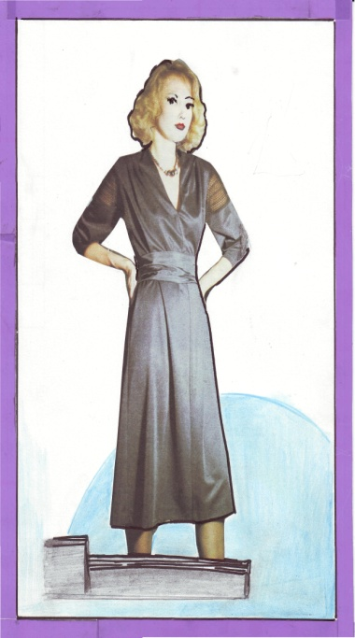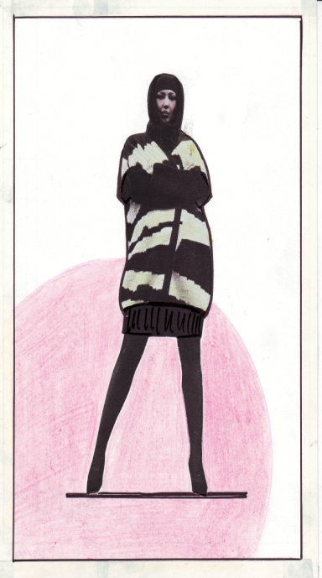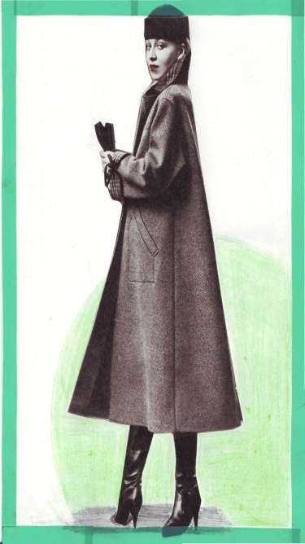
Прямой Прилегающий Полуприлегающий Овальный Трапеция
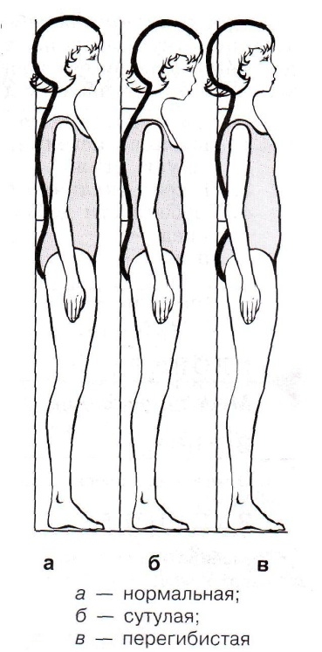1
Приложение № 3. Осанка.
Осанка – это непринужденное, без необходимости активного напряжения мышц,
привычное положение тела при стоянии, ходьбе или сидении, определяющееся
характером физиологических изгибов позвоночника.
Фигуры людей, в зависимости от осанки условно подразделяю, на нормальные, сутулые, перегибистые.
Сутулая фигура; характеризуется положением корпуса с наклоном вперед, при этом выгиб в талии уменьшен.
Нормальная или условно – типовая, фигура, которая характеризуется прямой осанкой.
Перегибистая фигура; характеризуется некоторым отклонениям корпуса назад,
отчего выгиб в талии увеличен. Ширина груди увеличена, а спины уменьшена.

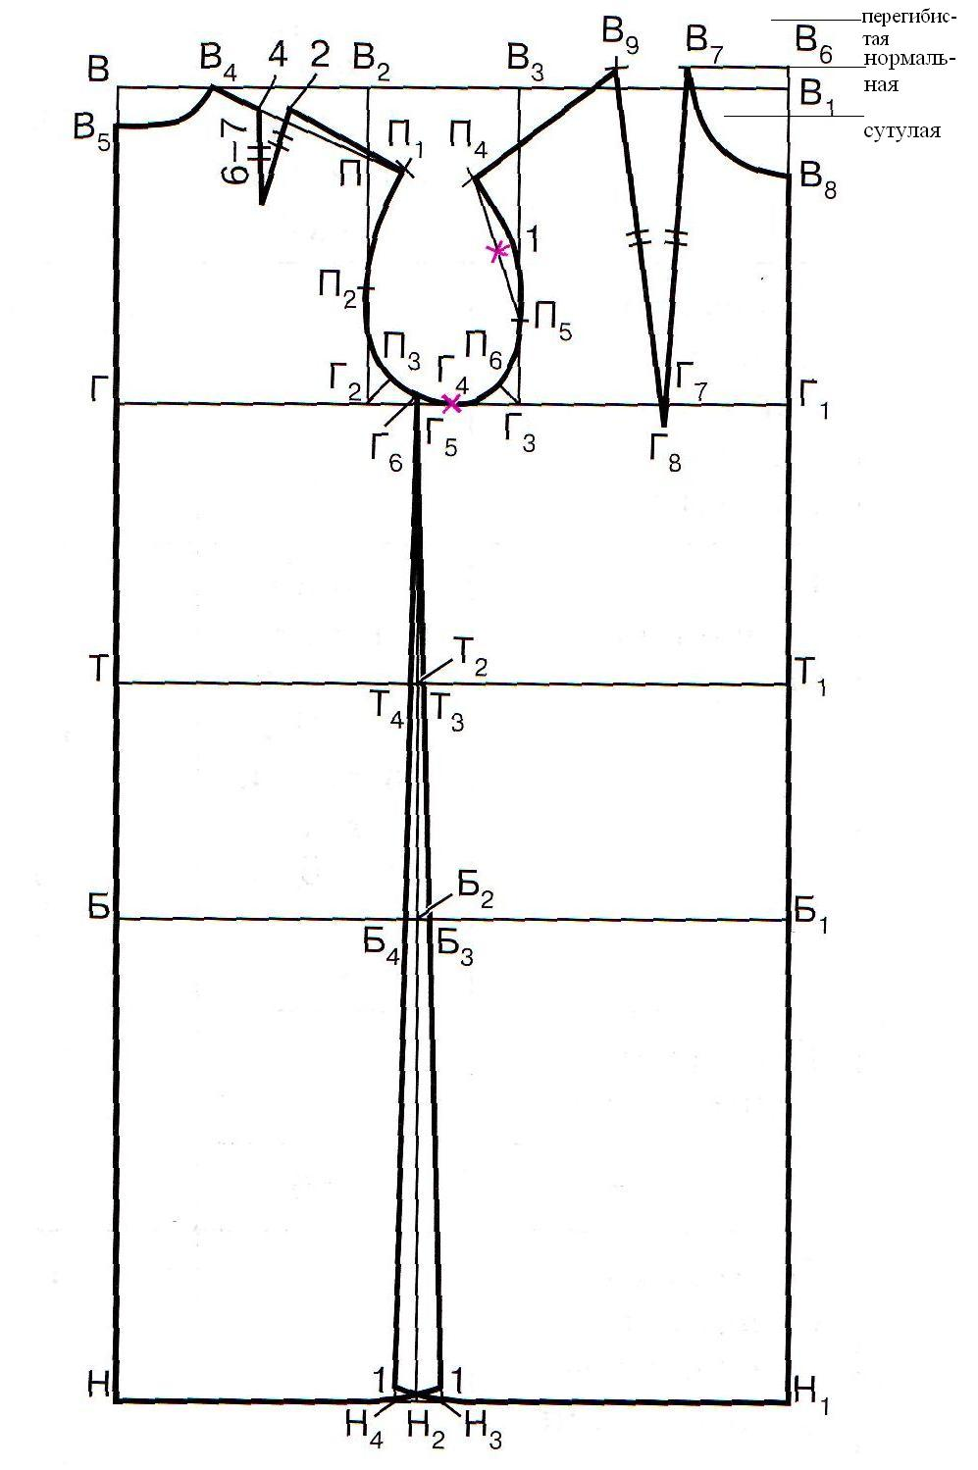А так же можно определить осанку фигуры по меркам.
1 тип – нормальная осанка, это когда Дст = Дпт
2 тип – перегибистая осанка, это когда Дст меньше Дпт
3 тип – сутулая осанка, это когда Дст больше Дпт

